**Testovací manuál – JEE DU1**

1. Připojte se do objednávkového systému

* do webového browseru vložte adresu <http://localhost:8080/XA01-1.0-SNAPSHOT/>

měla by se objevit uvítací obrazovka:

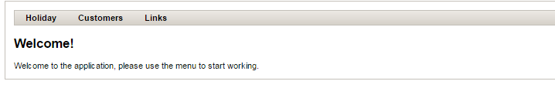

1. zvolte Holiday a Buy holiday

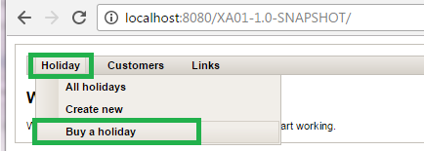

1. objeví se prázdné okno – buy holiday

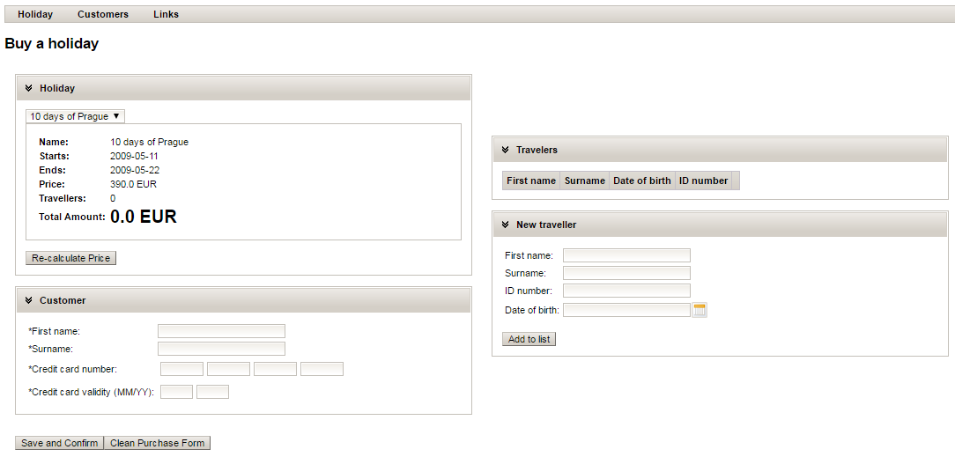

1. vyberte zájezd

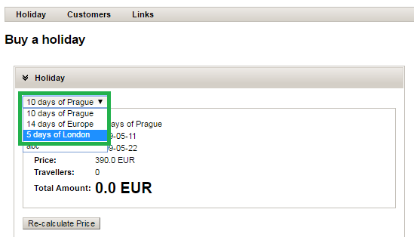

1. přidejte cestující – vyplňte detaily a stiskněte add to list

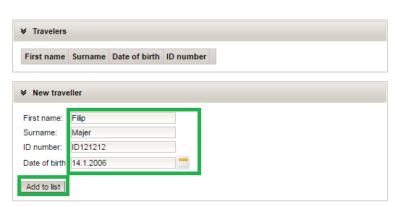

1. Zkontrolujte, že se cestující objevili v seznamu

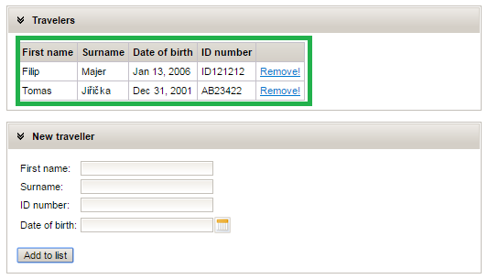

1. Pokuste se nevyplnit některé údaje u cestujících. Po stisknutí Add to list by se měla nevyplněná políčka označit chybou

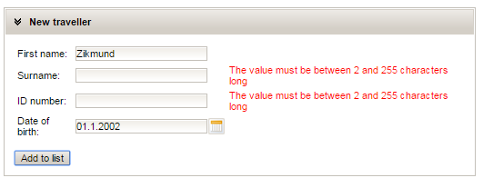

1. Požádejte systém o přepočítání ceny (tlačítko re-calculate price), případně změňte zájezd

Měla by se objevit celková částka a správný počet cestujících v sekci Holiday

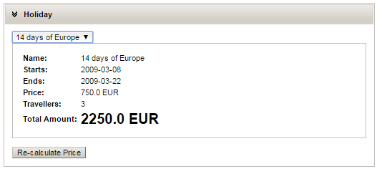

1. Vyplňte některé údaje v sekci Customer. A stiskněte Save and confirm.

Nevyplněná pole by se měla označit jako chybná.

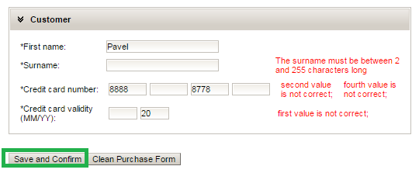

1. Vyplňte všechna pole u zákazníka a stiskněte Save and confirm

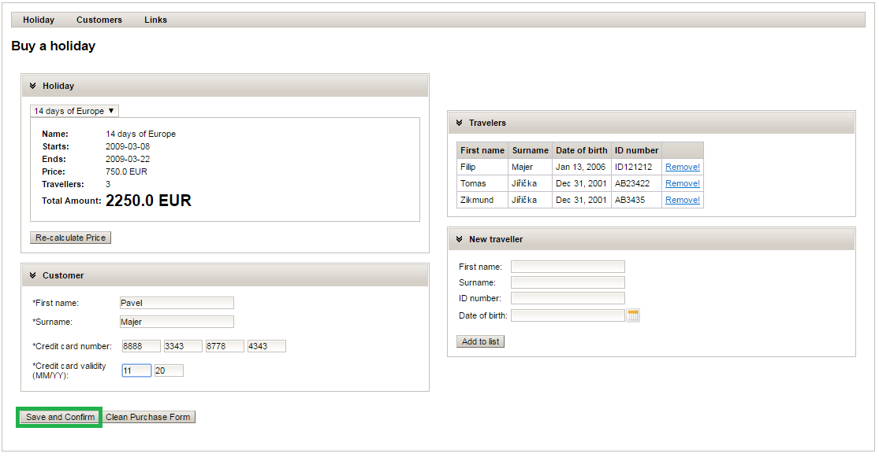

1. V případě, že je vše ok, měla by se objevit potvrzující obrazovka

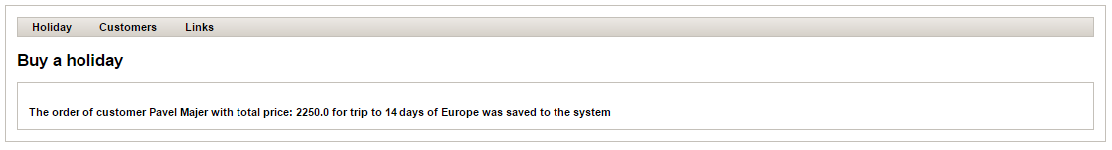

1. Zkontrolujte data v systému

* V menu customers dejte vyhledat zákazníky a vyberte právě přidaného zákazníka

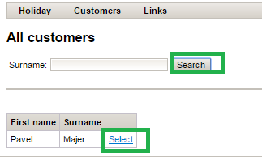

* Objeví se okno s dovolenou

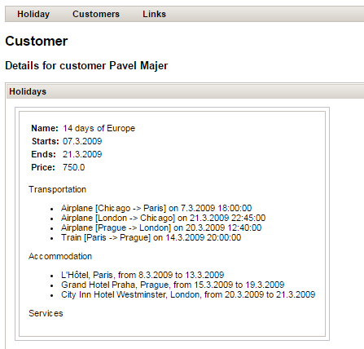

1. Zkontrolujte data v DB

* Tabulka CUSTOMER

select * from CUSTOMER;

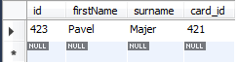

* Tabulka TRAVELLER

select * from TRAVELLER;

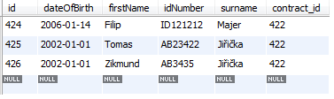

* Tabulka CREDITCARD

select * from CREDITCARD;

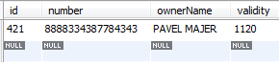

* Tabulka CONTRACT

select * from CONTRACT;

